**【Python】[…，0，0]和[：，0，0]是什么意思呢**

在看pytorch代码时经常会看见[…，0，0]和[：，0，0]两种形式，但是他们代表什么呢？

下面举个例子来讲：

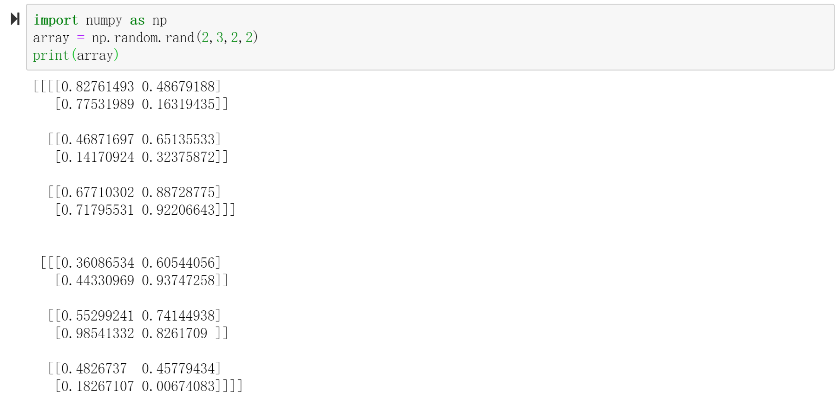

随机生成shape为[2,3,2,2]的数组，姑且看成2个batch，每个batch有3个通道，每个通道大小2*2。

**1、[:]的含义**

例1：

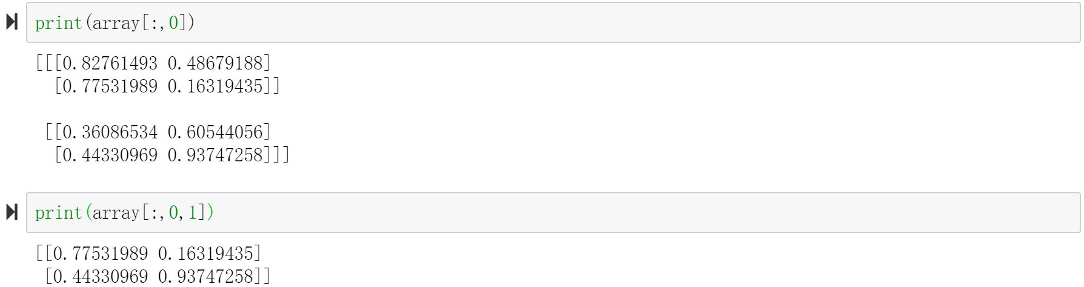

输出是原数组：

第一个结果：所有batch中，第0个通道中所有元素。

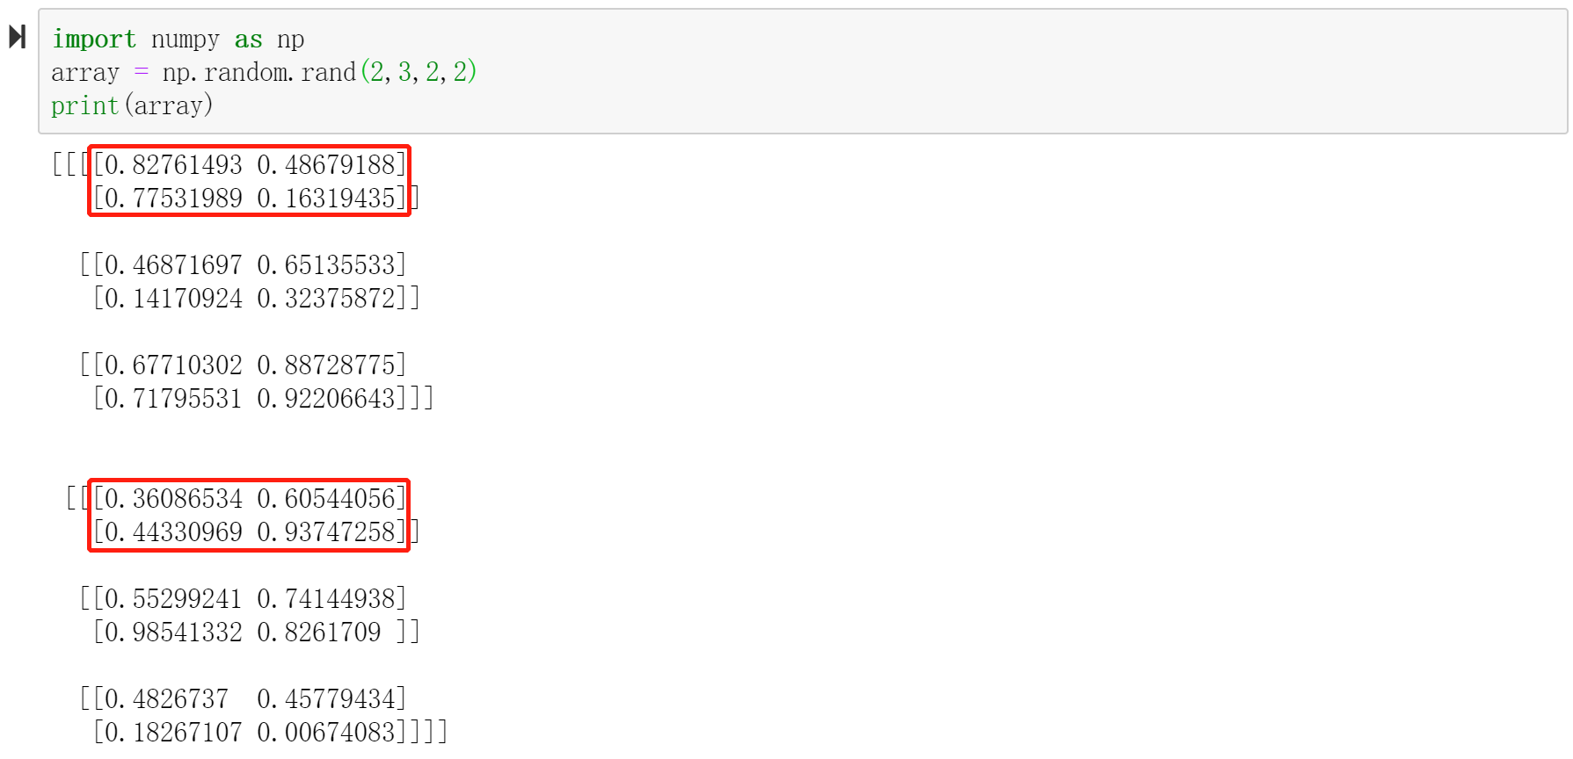

第二个结果：所有batch中，第0个通道，第1行的所有元素。

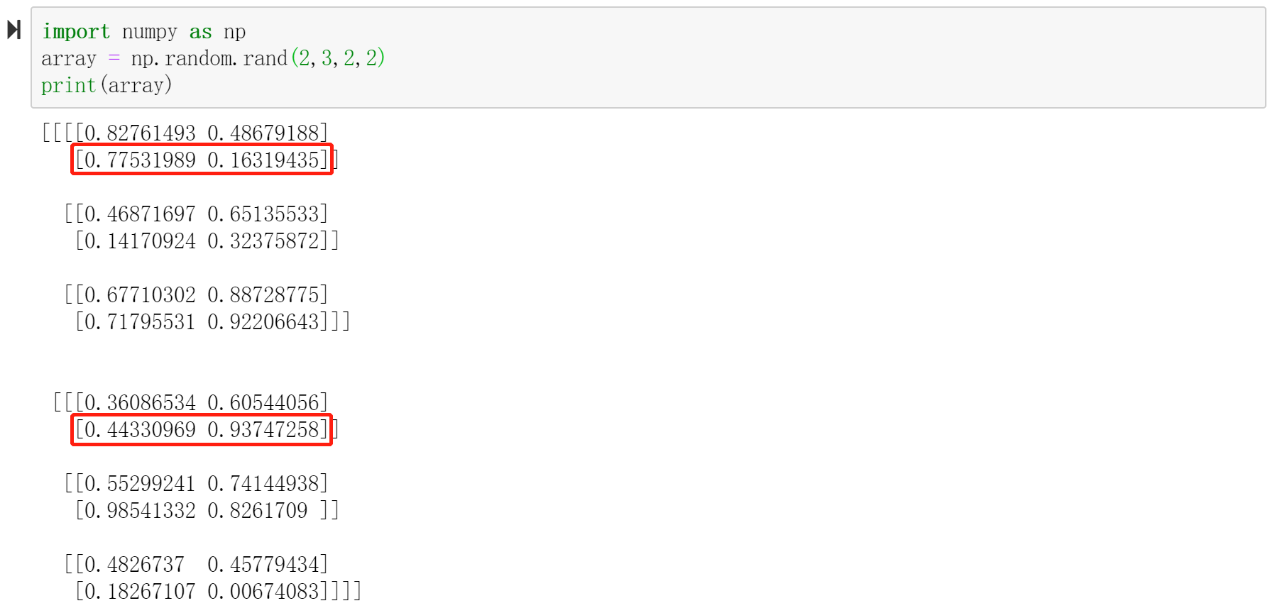

例2：

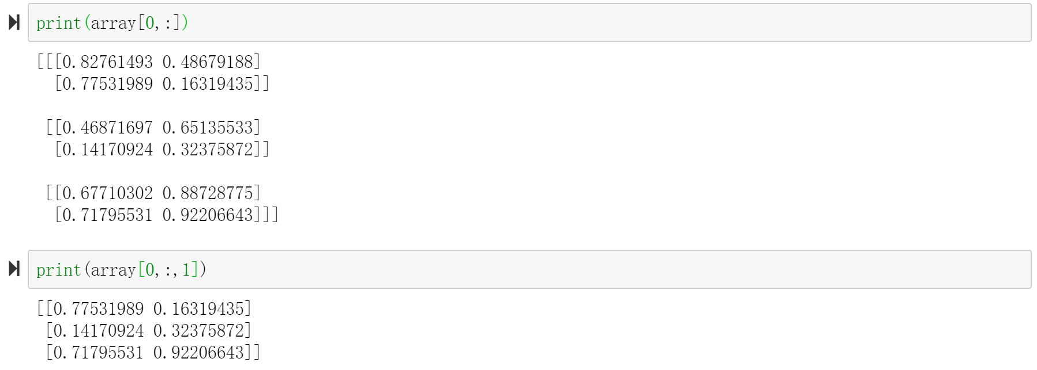

第一个结果：第0个batch中，所有通道的所有元素。

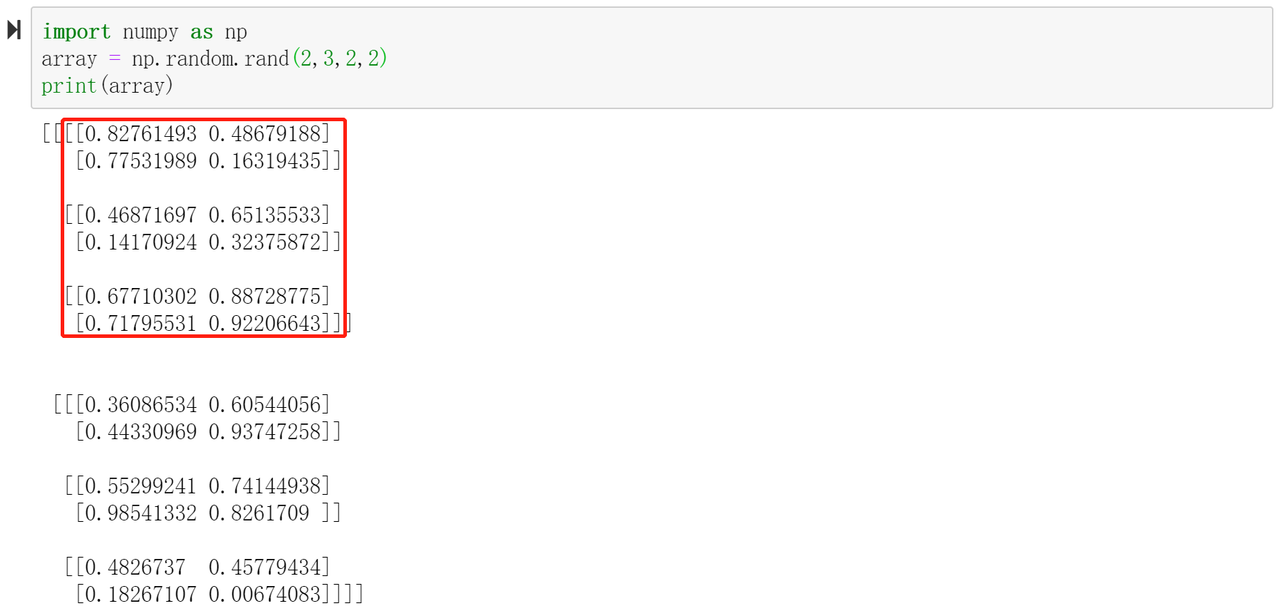

第二个结果：第0个batch中，所有通道中，第1行的所有元素。

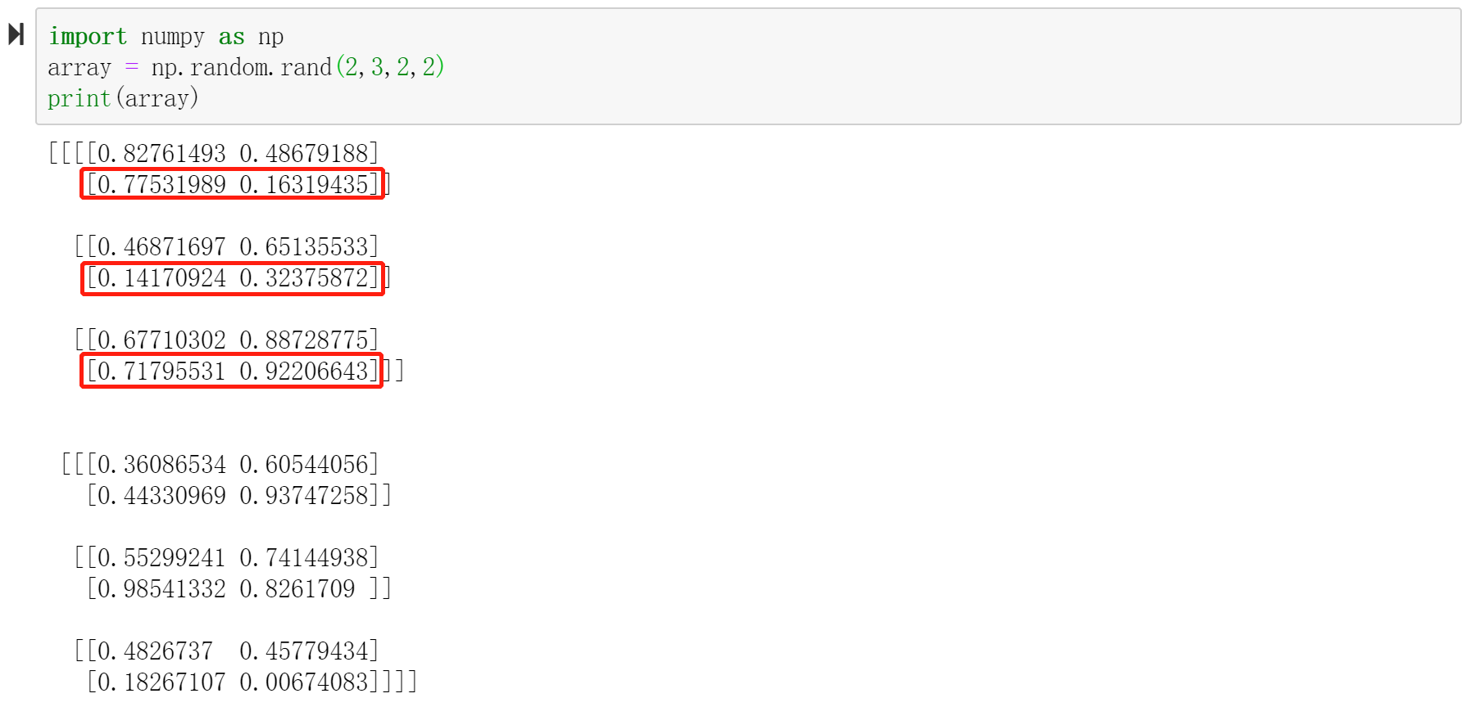

**结论：**结合例1和例2可以看出来，:可以代表的是某一个、单个维度所有的元素，查找元素与数组访问一致，从前往后查，后面无参数默认所有元素。

**2、[...]的含义**

例3：

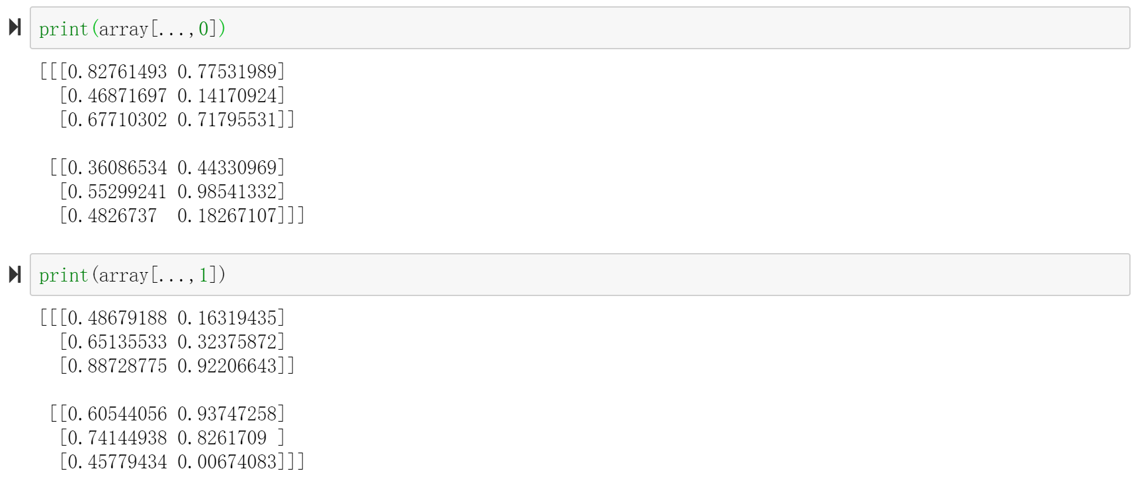

输出是原数组：

第一个结果：所有batch中，所有通道中，所有行中，第0列的元素，同一通道中的元素组成一行。

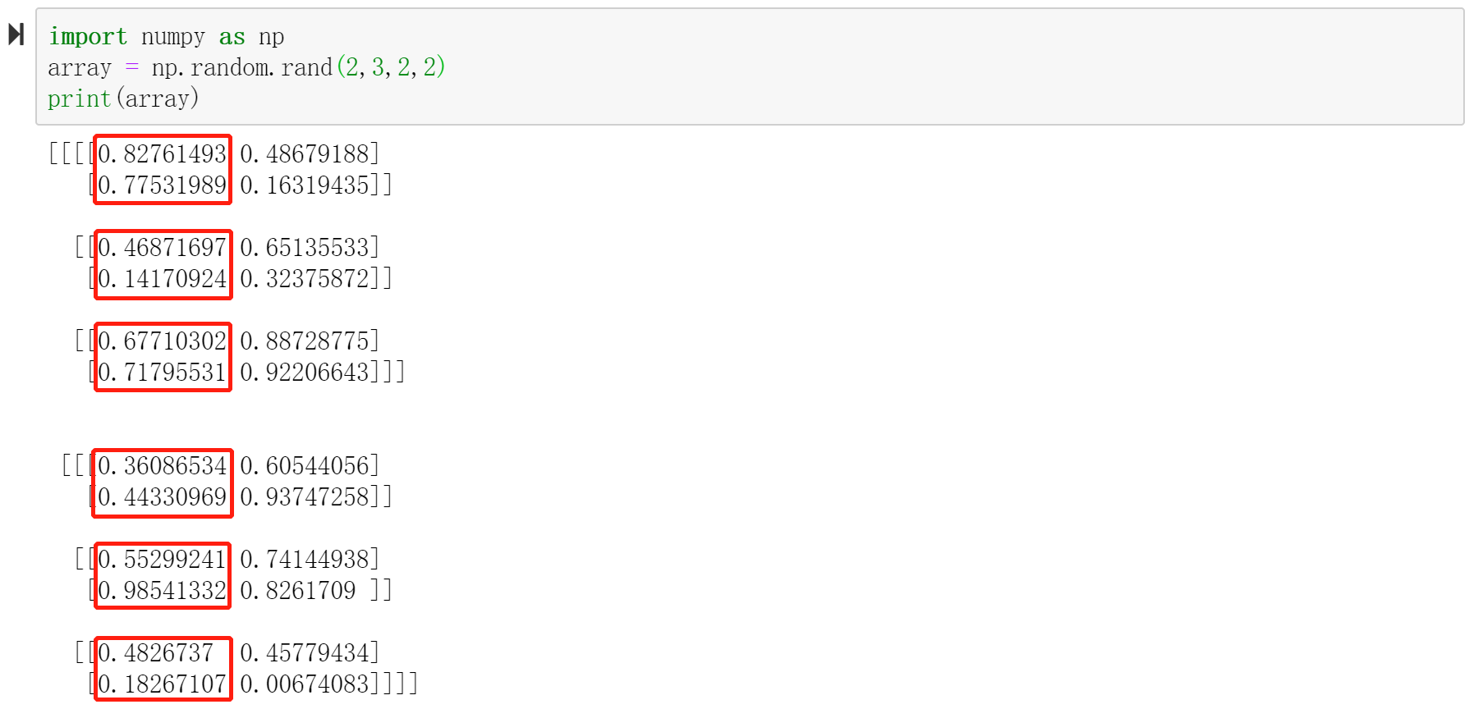

第一个结果：所有batch中，所有通道中，所有行中，第1列的元素，同一通道中的元素组成一行。

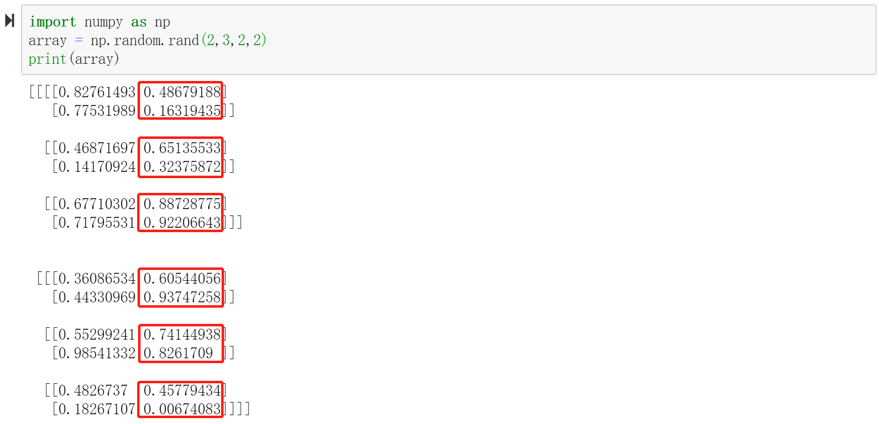

例4：

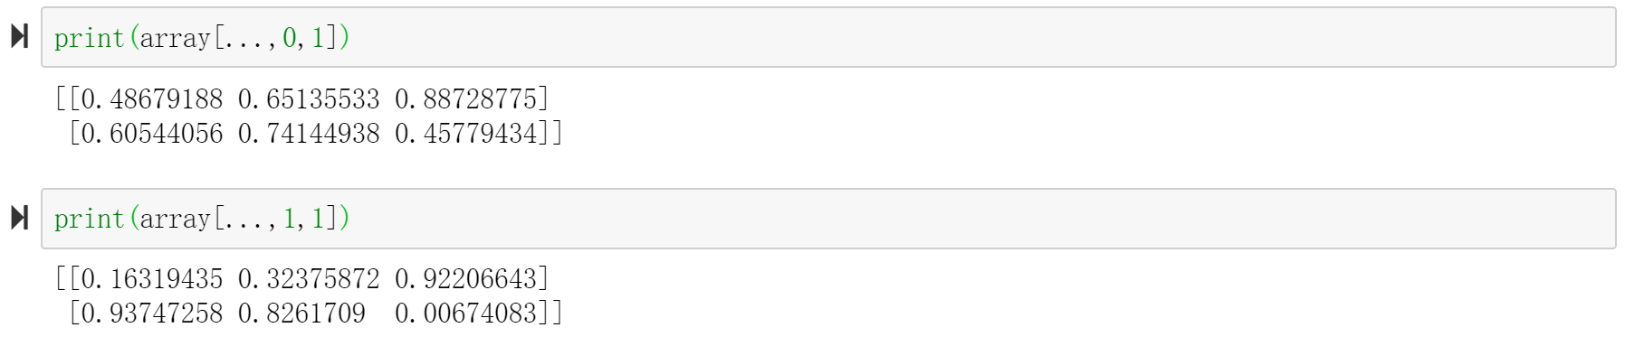

输出是原数组：

第一个结果：所有batch中，所有通道中，第0行，第1列的元素。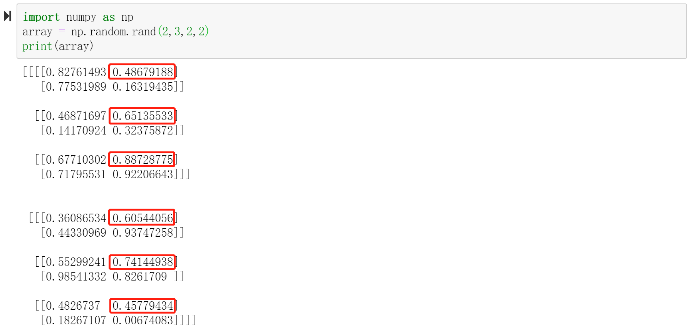

第二个结果：所有batch中，所有通道中，第1行，第1列的元素。

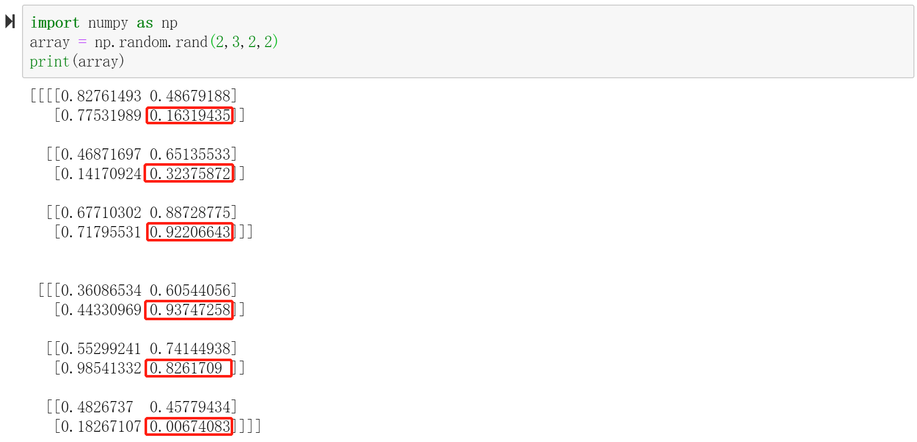

例5：  
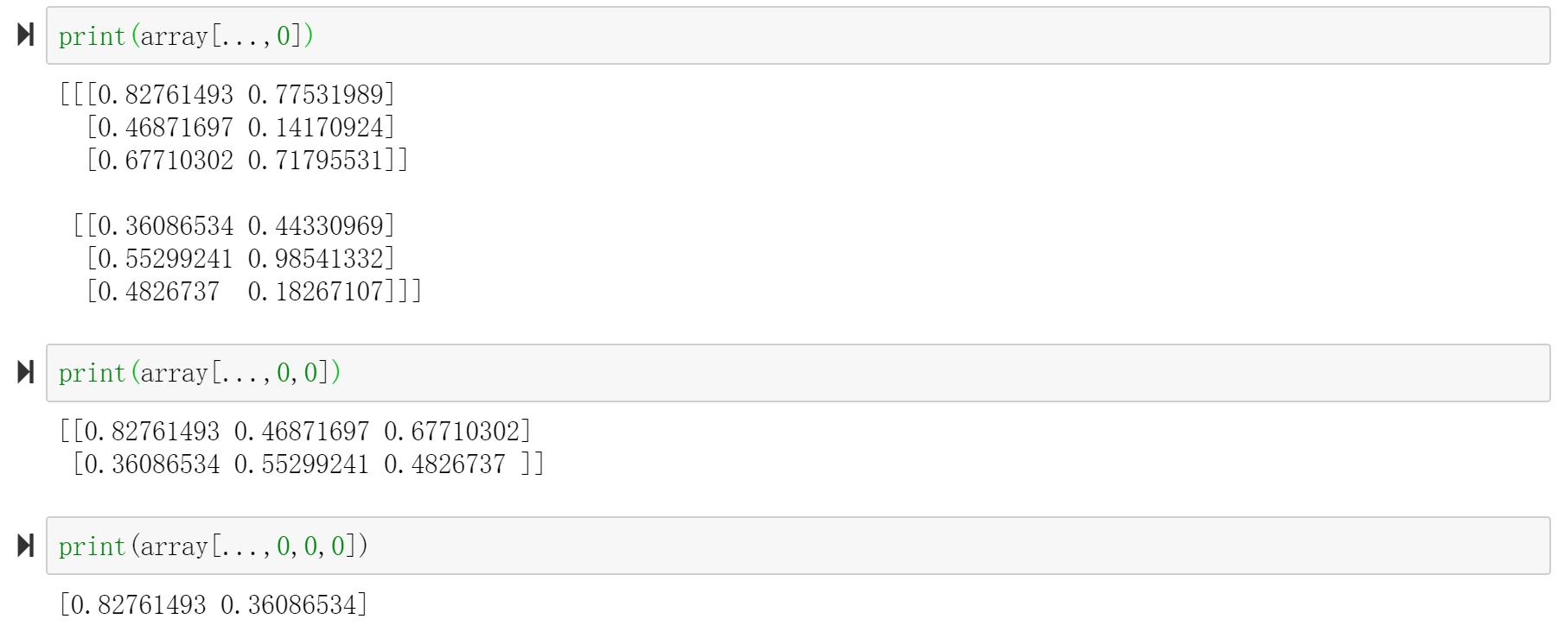  
输出是原数组：  
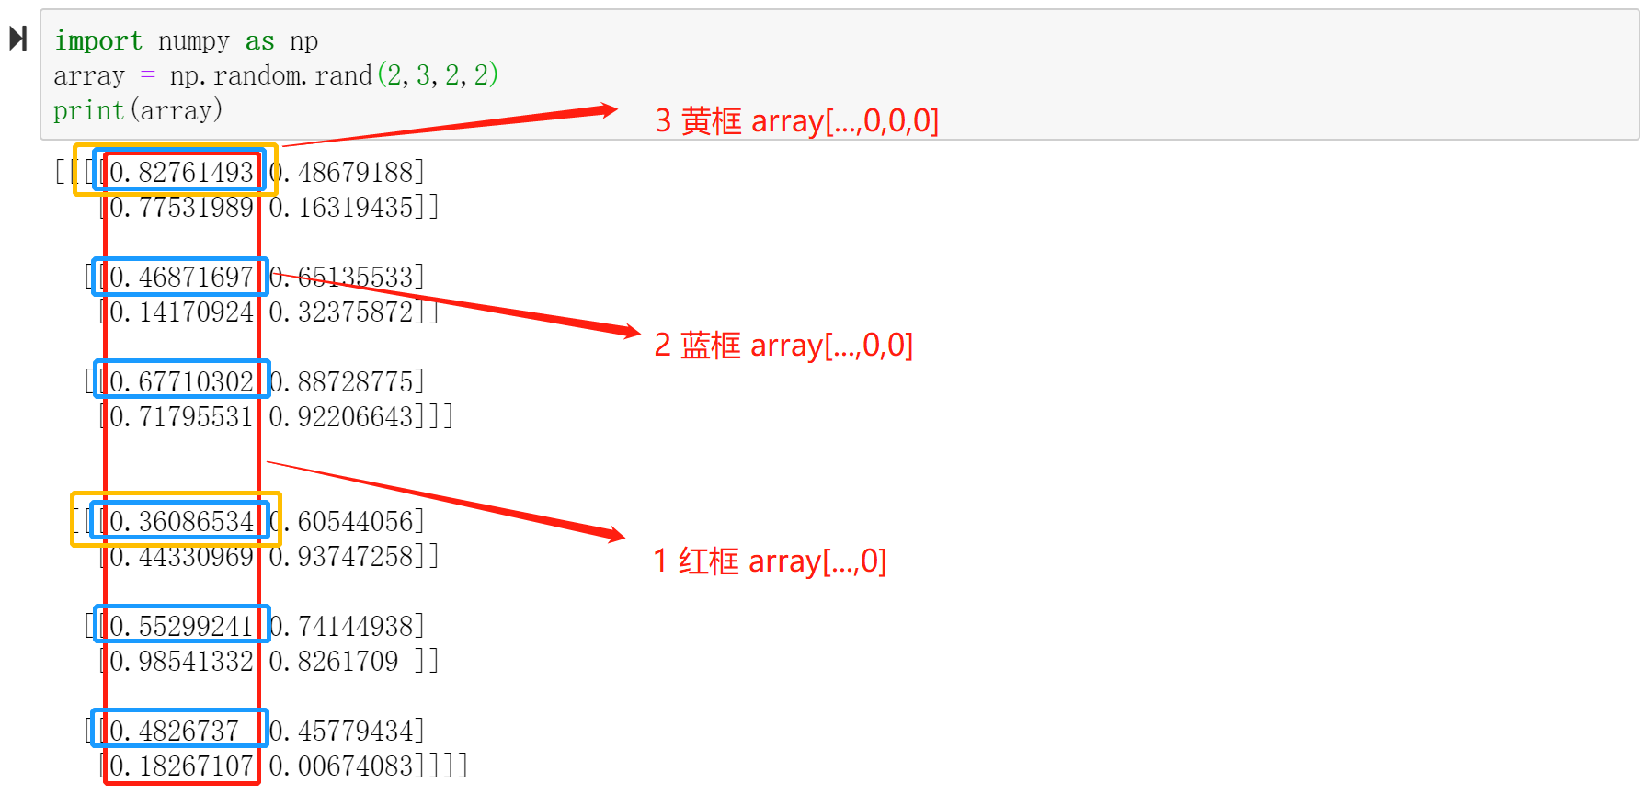  
**结论：**结合例3、4、5可以看出来，...可以代表多个、不同维度的元素，查找元素顺序可以看作从后向前找。

**3、[...]与[:]等价关系**

如果没有太明白没关系，看下面这个例子更为直观：

例6：

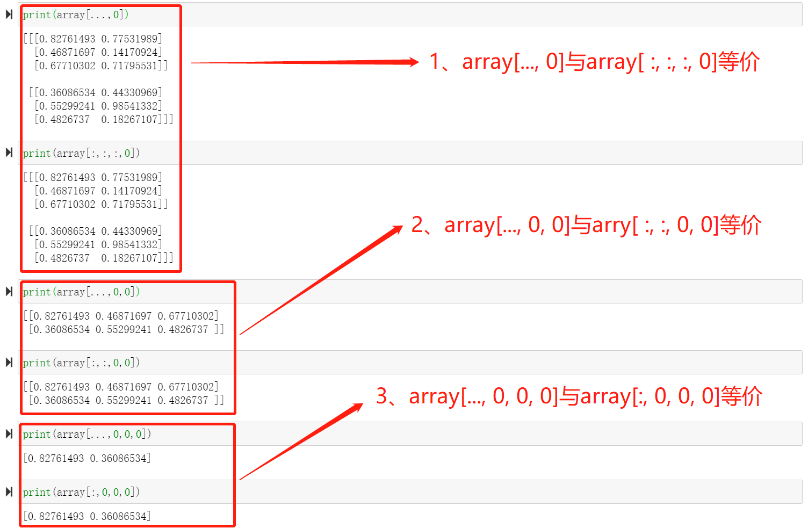

可以看出来...与:是可以相互等价的:

上图第一个为例，[...,0]与[:,:,:,0]，一个...可以代表三个:，同理，第二个[...,0,0]与[:,:,0,0]，一个...可以代表两个:，所以说[...]代表了前面所有纬度的数据，而[:]只是代表一个纬度的数据。

另外，在另一个博主的博客中提到：

the x[…] = … modifies x in-place;

It’s like x[:] = … but works with arrays of any dimension (including 0d). In this context x isn’t just a number, it’s an array.

Slicing: Important use of Ellipsis (…) is in slicing higher-dimensional data structures.

在引用高维数组时，使用[...]比[:]引用更方便，确实如此。

**4、Tips**

**Tip 1：**

[...]只能在使用引用的时候出现一次，以下都是不可行的：

在这里是创建了一个高维数组：a = np.random.rand(3,3,3,3,3,3)

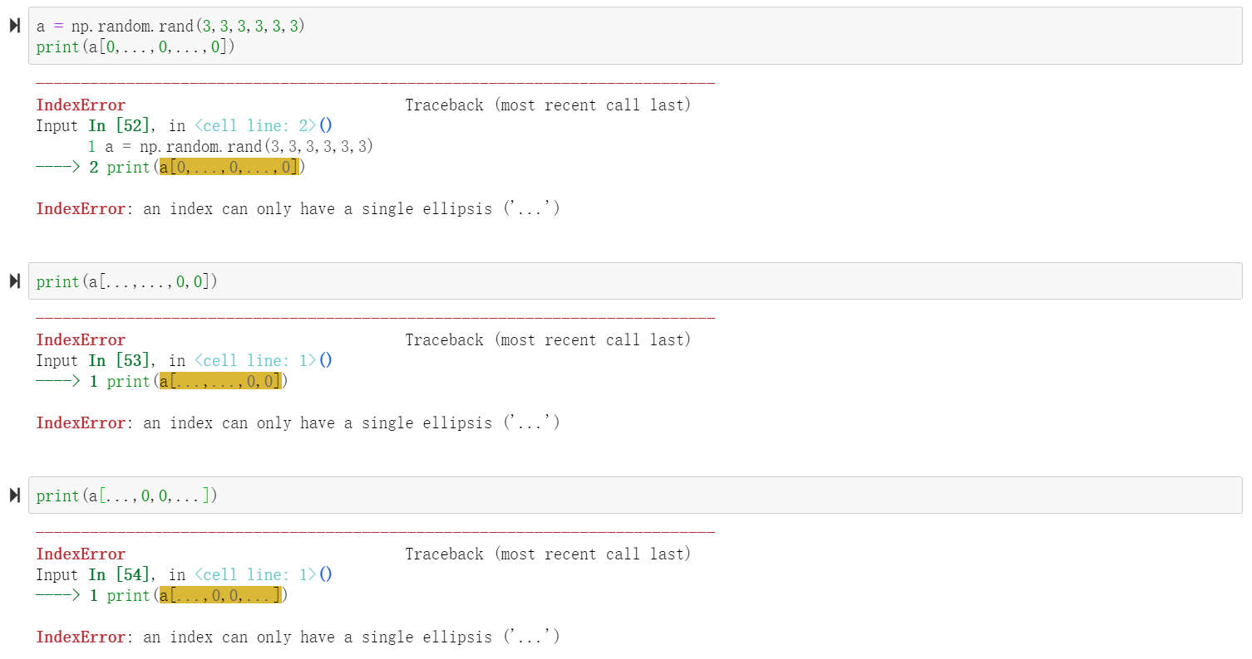

可以看到报错信息是IndexError: an index can only have a single ellipsis ('...')，意思是你只能有一个省略号。

**Tip 2：**

当然[...]与[:]是可以混合使用的，没有先后顺序：

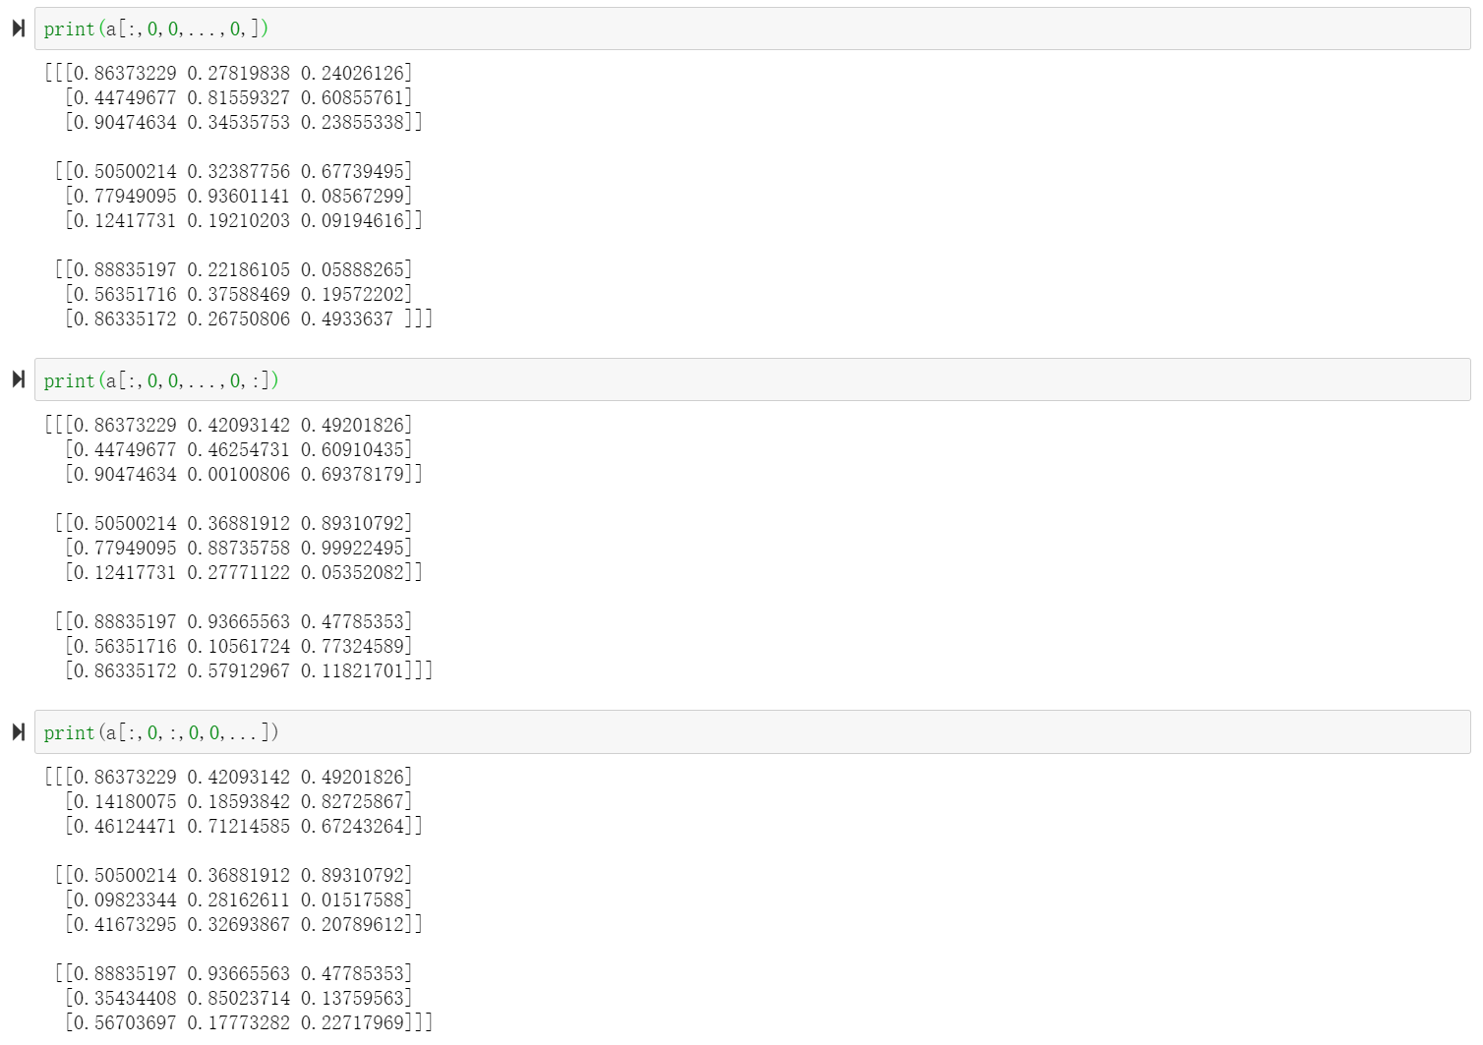

**5、总结**

简单来讲：

一个[:]单纯的代表一个维度，在使用低维数组的时候使用比较灵活，查找元素从前向后；

一个[...]代表多个维度，多个维度指的是连续的维度，在使用高维数组的时候比较灵活，查找元素从后向前；

一个[...]相当于连续的多个[:]使用，但是一个[...]只能在一次引用当中使用一次；

[...]可以与多个[:]在引用中混合使用；

参考博客：

多个维度指的是连续的维度，在使用高维数组的时候比较灵活，查找元素从后向前；

一个[...]相当于连续的多个[:]使用，但是一个[...]只能在一次引用当中使用一次；

[...]可以与多个[:]在引用中混合使用；

参考博客：

[python numpy 里面的[:, None]是个什么鬼?[…, None]呢?](https://blog.csdn.net/u010087338/article/details/115437969)